INFORMATII PERSONALE | Simona Andreia POPESCU
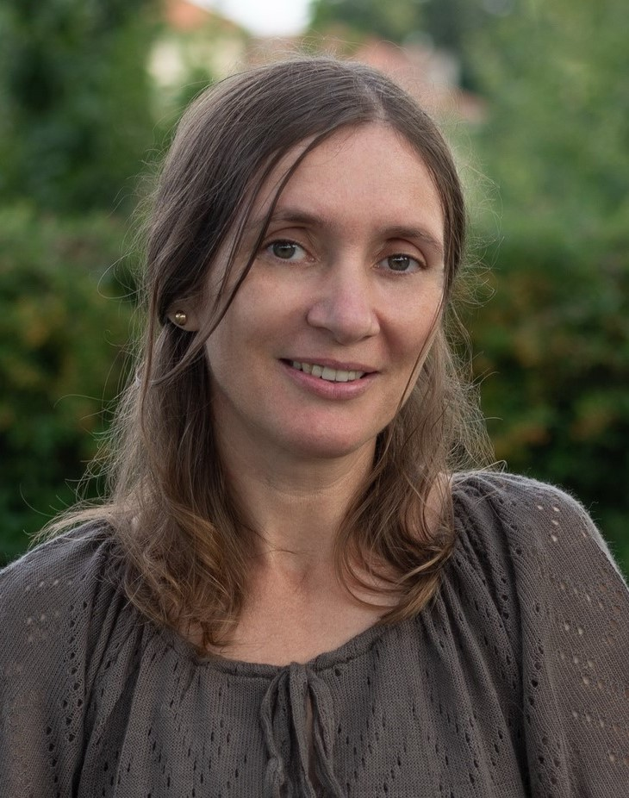 |   Campus “Polizu”, Cladirea: P, Sala: 115, 1-7, Str. Gh. Polizu, Sector 1, 011061 Bucuresti, ROMANIA

021-4203930

simona.popescu@upb.ro;
popescu.sa@gmail.com
 | Sex Feminin | Data nasterii 27/04/1978 | Nationalitatea Romana

POzitie

Conferentiar, Departmentul de Chimie Generala, Facultatea de Chimie Aplicata si Stiinta Materialelor, Universitatea Politehnica din Bucuresti
EXPERIENŢA PROFESIONALĂ

2016-prezent  2009-2016  2005-2009  2002 -2005 | Conferentiar  Departamentul de Chimie Generala, Facultatea de Chimie Aplicata si Stiinta Materialelor, Universitatea Politehnica Bucuresti  Sectorul de activitate: Educatie  Sef lucrari  Departamentul de Chimie Generala, Faculatea de Chimie Aplicata si Stiinta Materialelor, Universitatea Politehnica Bucuresti  Sectorul de activitate: Educatie  Asistent universitar  Departamentul de Chimie Generala, Faculatea de Chimie Aplicata si Stiinta Materialelor, Universitatea Politehnica Bucuresti  Sectorul de activitate: Educatie  Preparator universitar  Departamentul de Chimie Generala, Faculatea de Chimie Aplicata si Stiinta Materialelor, Universitatea Politehnica Bucuresti  Sectorul de activitate: Educatie

EDUCATIE SI FORMARE

2010 – 2013 | Bursa Postdoctorala in proiectul “Advanced research for nanomaterials postdoctoral program” POSDRU/89/1.5/S/54785  Elaborarea si caracterizarea unor noi acoperiri nanostructurate cu nanoparticule adaugate, folosind tehnica EC-SPR (Electrochemical Surface Plasmon Resonance) UPB – UPG
2004 - 2008 | Doctorat in Chimie – Stiinta Materialelor  Teza in cotutela intre: Universitatea POLITEHNICA din Bucuresti si Institut National Polytechnique de Toulouse (France) Titlul tezei: ”Filme subtiri de TiO₂ depuse pe substrat de titan prin MOCVD: microstructura si biocompatibilitate”, Coordonatori: Prof. Ioana Demetrescu (UPB) si Alain Gleizes (INPT).
Martie – Iulie 2008 | Bursa de cercetare  BQR 2007 «Soutien Mobilité Internationale» la Institut National Polytechnique de Toulouse, CIRIMAT-ENSIACET, Franta

Februarie – Martie 2007 | Marie Curie fellowship Program (MTKD-CT-2004-014059) Intensive Program for Transfer of Knowledge (ToK) to Eastern European Reference Pole for Micro- and Nanotechnologies la Institut National Polytechnique de Toulouse, Franta
Septembrie 2006 | Bursa de cercetare in programul PAI Brancusi titlu proiect : «Couches minces d'oxyde d'aluminium et d'oxyde de titane pour différentes applications technologiques et biomédicales» la Institut National Polytechnique de Toulouse, France
Martie – Iulie 2006 | Stagiu de cercetare sustinut din grantul TD la Institut National Polytechnique de Toulouse
2002 – 2004 | Master  In cadrul Departamentului de Bioinginerie si Biotehnologie, Sectia Materiale, Substante si Sisteme Biocompatibile din cadrul Universitatii POLITEHNICA Bucuresti. Dizertatie: “Metode pentru imbunatatirea biocompatibiitatii suprafetei titanului cu colagen”
1997 - 2002 | Inginer biochimist  Specializarea: Inginerie Biochimica, Facultatea de Chimie Industriala, Universitatea POLITEHNICA Bucuresti, teza de diploma: „Acizi grasi nesaturati implicati in peroxidarea lipidica”

COMPETENTE PERSONALE

Limba materna | Romana
Alte limbi | Franceza, Engleza

Competente de comunicare | - Persoana interactiva, cu bune calitati de comunicare, serioasa, responsabila, interesata in colaborari profesionale  - Experienta de lucru in echipa, dobandita de-a lungul participarii in echipa de cercetare a proiectelor in calitate de responsabil/director/participant.
Competente Digitale | - O buna cunoastere a pachetului Microsoft Office – Word, Excell, Power Point
Competente organizationale / manageriale | - Indrumator stiintific pentru studentii participanti la sesiunea de comunicari stiintifice organizate de Departmentul de Chimie Generala, pentru studentii de la Facultatea de Chimie Aplicata si Stiinta Materialelor si Facultatea de Inginerie Medicala.  - Director de proiect pentru 3 proiecte nationale: CNCSIS- Td (2005-2007), UPB-GEX (2016-2017), PNIII-PED (2017-2018)  - Bursa postdoctorala in proiectul “Advanced research for nanomaterials postdoctoral program POSDRU/89/1.5/S/54785” – Participant ca cercetator postdoc.

INFORMAΤII SUPLIMENTARE

Domeniile de cercetare | - Caracterizarea chimica și electrochimica a suprafetelor modificate ale aliajelor de metale și metale pentru aplicații biomedicale și diverse alte aplicatii;  - Sinteza chimică și electrochimică a peliculelor subțiri (TiO2, polimeri conductori, polimer hibrid) dedicate aplicațiilor biomedicale  - Caracterizarea suprafeței prin metode electrochimice (voltammetrie ciclică, spectroscopie de impedanță electrochimică, tehnici Tafel pentru evaluarea stabilității) și metode fizico-chimice pentru filmele subțiri: masurari de sarcina de suprafața, rezonanța plasmonica de suprafața (SPR), test de umectabilitate ; XRD, testul Scratch.
Productia stiintifica | Autor a peste 25 lucrari ISI, indexul Hirsch: 8, factorul de impact cumulat mai mare decat 30, numarul de citari mai mare de 250  4 brevete nationale, obtinute la OSIM  Coordonator a doua proiecte nationale si un grant intern, de excelenta, in UPB; participant in 16 proiecte nationale si 2 proiecte internationale;  Participare la peste 20 conferinte internationale (13 presentari orale)

Activitate didactica  (Cursuri) | Studies | Numele programului/Facultatea | Titlu | Tip activitate
Activitate didactica  (Cursuri) | Bachelor | Calculatoare si Tehnologia Informatiei – FILS (fr) | Chimie Generala | Curs & aplicatii numerice
Activitate didactica  (Cursuri) | Bachelor | Inginerie electronica si telecomunicatii – FILS (fr) | Chimie Generala | Curs & aplicatii numerice
Activitate didactica  (Cursuri) | Bachelor | Inginerie Mecanica - FILS (Fr.) | Chimie Generala | Curs & aplicatii numerice
Activitate didactica  (Cursuri) | Bachelor | Industrial Engineering – FIIR (engl.) | General Chemistry | Curs & Laborator
Activitate didactica  (Cursuri) | Bachelor | Facultatea de Inginerie Medicala, Inginerie Aerospatiala, Electronica, Telecommunicatii si Tehnologia Informatiei | Chimie Generala | Laborator
Activitate didactica  (Cursuri) | Master | Substante, Materiale si Sisteme Biocompatibile  Departmentul de Bioinginerie si Biotehnologie | Nanodimensiuni | Laborator

Premii | - 2017 – Premiu pentru cea mai buna prezentare orala “Electrodeposited silk coatings on titanium with entrapped active agents–International » la Conference on Materials Sciences and Nanomaterials (ICMSN 2017), Barcelona, Spania 14-16 Iulie  - 2008 – teza de docotrat Films minces de dioxyde de titane deposes sur titane par MOCVD: microstructure et biocompatibilite, sustinuta in Noiembrie 2008, la Toulouse, a fost premiata cu premiul Leopold Escande. Acest premiu se acorda celor mai bune teze ale anului din INPT si doar 15% din teze sunt selectate pentru acest premiu.  - Peste 25 articole ISI si 4 brevete nationale OSIM premiate in perioada 2008-2021de Ministerul National al Cercetarii si Inovarii

Data :
03.09.2024

Data :
